附件2

《准格尔旗东孔兑镇何家塔村放牛窑神龙砂厂建筑用砂矿矿产资源开发利用与保护总体方案》
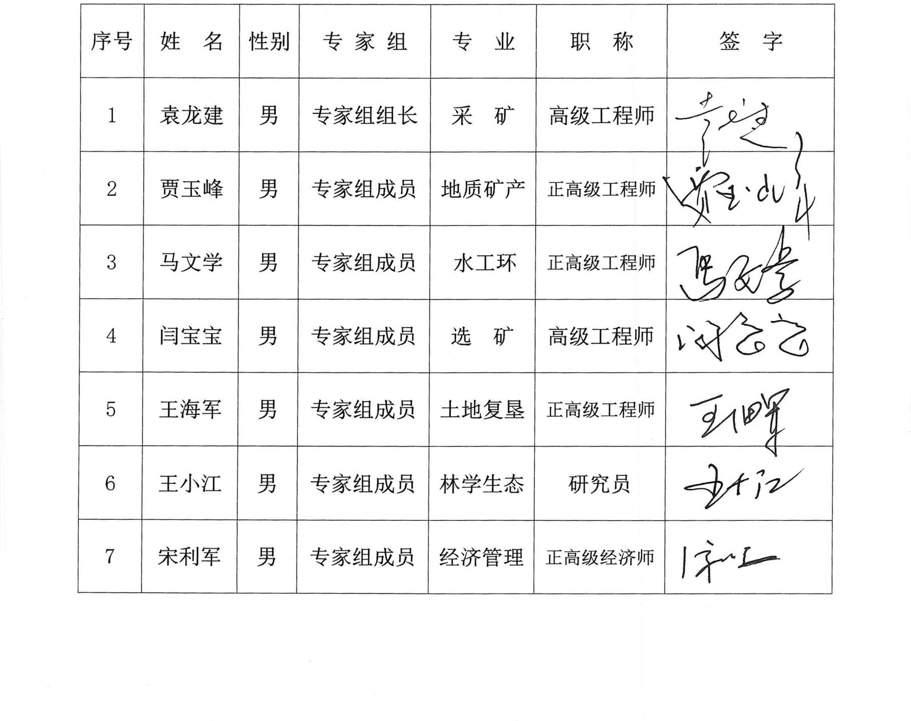
审查专家组人员名单

《内蒙古达拉特旗亚金矽砂有限公司石英砂矿石匠窑采区矿产资源开发利用方案》
审查专家组人员名单

